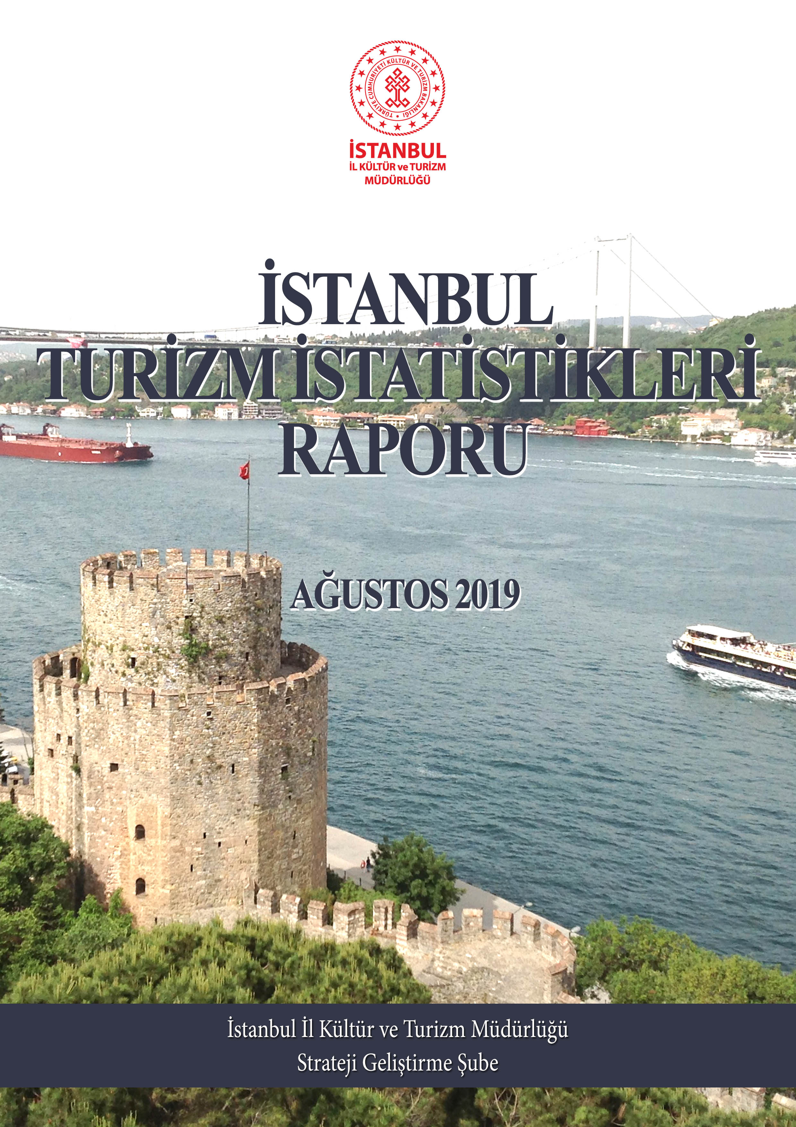

GİRİŞ

İstanbul Turizm İstatistikleri Raporu, İstanbul’daki sınır giriş kapıları olan Atatürk Havalimanı, Sabiha Gökçen Havalimanı, İstanbul Havalimanı, Haydarpaşa Limanı, Pendik Limanı, Tuzla Limanı, Zeytinburnu Limanı, Ambarlı Limanı, Marmara Limanı ve Karaköy Limanı’ndan alınan yabancı uyruklu ziyaretçilerin giriş verileriyle oluşturulmaktadır. Ayrıca raporumuzda, Müdürlüğümüzdeki kayıtlar esas alınarak, Turizm İşletme ve Yatırım Belgeli Tesislerle ilgili veriler güncel olarak yer almaktadır.

İncelemekte olduğunuz İstanbul Turizm İstatistikleri Raporu, 2019 yılı ocak-ağustos aylarını kapsayan verilerin, önceki yıllarla karşılaştırmalı, aylık ve yıllık bazda çeşitli değerlendirmeleriyle oluşturulmuştur.

Kültür ve Turizm İl Müdürlüğümüzce hazırlanarak aylık olarak yayınlanan bu rapor, turizm sektöründe yer alan kurum, kuruluş, sivil toplum örgütleri, üniversiteler başta olmak üzere tüm ilgililerin kullanımına sunulmaktadır.

İstanbul Kültür ve Turizm İl Müdürlüğü
Strateji Geliştirme Şube tarafından hazırlanmaktadır.

İÇİNDEKİLER

İSTANBUL’A GELEN YABANCI ZİYARETÇİ SAYILARI 4
SON BEŞ YIL OCAK-AĞUSTOS AYLARI GELEN YABANCI SAYILARI 4
1998-2018 YILLARI İSTANBUL’A GELEN YABANCI SAYILARI 5
2017-2019 YILLARI AYLIK GELEN ZİYARETÇİ GRAFİĞİ 5
GELİŞ YOLLARINA GÖRE GELEN YABANCI ZİYARETÇİ SAYILARI 6
ÜLKELERİNE GÖRE İSTANBUL’A GELEN YABANCILAR 7
İSTANBUL’A GELEN YABANCILAR: TÜM ÜLKELER 2018/2019 8
ARAP ÜLKELERİ SON ÜÇ YIL GELEN ZİYARETÇİ 10
BAKANLIK BELGELİ KONAKLAMA TESİSLERİ 11
BAKANLIK BELGELİ YEME-İÇME, EĞLENCE VE DİĞER TESİSLERİ 12

İSTANBUL’A GELEN YABANCI ZİYARETÇİ SAYILARI

 | TÜRKİYE |  | İSTANBUL |  | 2018’e Göre Değişim Oranı (Aylık) | 2018’e Göre Değişim Oranı (Kümülatif)
 | 2018 | 2019 | 2018 | 2019 | 2018’e Göre Değişim Oranı (Aylık) | 2018’e Göre Değişim Oranı (Kümülatif)
OCAK | 1.461.570 | 1.539.496 | 831.307 | 918.944 | 10,5 | 10,5
ŞUBAT | 1.527.070 | 1.670.238 | 845.510 | 984.693 | 16,0 | 13,3
MART | 2.139.766 | 2.232.358 | 1.073.002 | 1.165.592 | 8,6 | 11,5
NİSAN | 2.655.561 | 3.293.176 | 1.144.041 | 1.329.868 | 16,2 | 12,9
MAYIS | 3.678.440 | 4.022.254 | 984.028 | 1.016.809 | 3,3 | 11,0
HAZİRAN | 4.505.594 | 5.318.984 | 1.100.389 | 1.361.302 | 23,7 | 13,3
TEMMUZ | 5.671.801 | 6.617.380 | 1.502.397 | 1.666.319 | 10,9 | 12,8
AĞUSTOS | 5.383.332 | 6.307.508 | 1.391.036 | 1.540.120 | 10.7 | 12,5
 | 27.023.134 | 31.001.394 | 8.874.710 | 9.983.647

İstanbul, Atatürk ve Sabiha Gökçen Havalimanları ile Haydarpaşa, Pendik, Tuzla, Zeytinburnu, Ambarlı ve Karaköy limanlarından alınan verilere göre; 2019 yılı ocak-ağustos aylarında İstanbul’a gelen yabancı sayısını geçen yılın aynı dönemi ile karşılaştırdığımızda %13 artış olduğunu görmekteyiz.

SON BEŞ YIL OCAK-AĞUSTOS AYLARI GELEN YABANCI SAYILARI

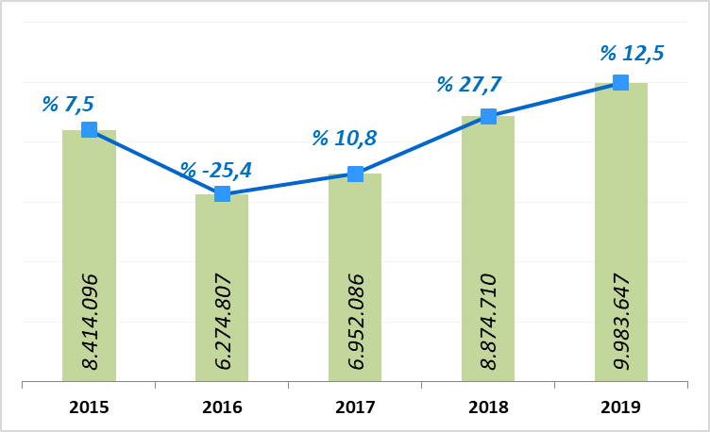

Ocak - ağustos aylarında gelen ziyaretçi sayılarını son beş yıl olarak değerlendirdiğimizde, bu yıl şehrimize bugüne kadarki en yüksek sayıda yabancı ziyaretçinin gelmiş olduğunu görmekteyiz.

1998-2018 YILLARI İSTANBUL’A GELEN YABANCI SAYILARI

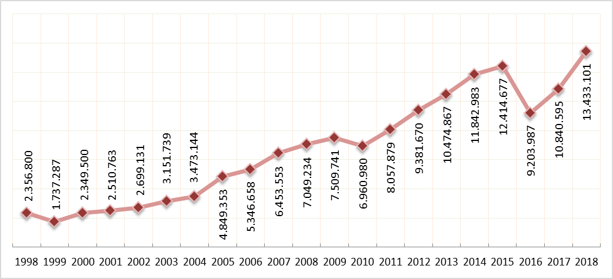

2017-2019 YILLARI AYLIK GELEN ZİYARETÇİ GRAFİĞİ

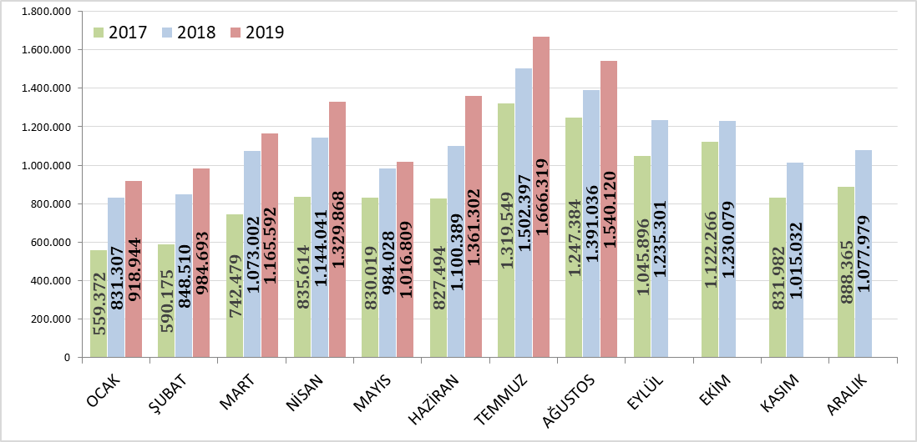

GELİŞ YOLLARINA GÖRE GELEN YABANCI ZİYARETÇİ SAYILARI

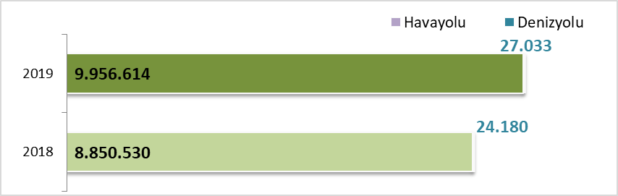

Geçen yılın ocak-ağustos aylarına göre havayolu ile geliş %12,5, denizyolu ile geliş %11,8 artmıştır.

2019 | Atatürk Hv.limanı | Sabiha Gökçen Hv.limanı | İstanbul Hv.limanı | H.paşa Limanı | S.burnu Limanı | Karaköy | Tuzla Limanı | Pendik Limanı | Ambarlı Limanı | Z.burnu Limanı | Toplam
Ocak | 703.919 | 204.411 | 7.551 | 173 | 41 | 0 | 1.211 | 128 | 524 | 986 | 918.944
Şubat | 745.128 | 220.460 | 16.326 | 250 | 0 | 0 | 1.106 | 185 | 291 | 947 | 984.693
Mart | 888.336 | 260.689 | 13.384 | 291 | 8 | 0 | 1.343 | 166 | 321 | 1.054 | 1.165.592
Nisan | 164.528 | 325.254 | 836.836 | 345 | 139 | 0 | 1.376 | 80 | 454 | 856 | 1.329.868
Mayıs | 1.349 | 232.990 | 779.122 | 348 | 201 | 0 | 1.267 | 100 | 655 | 777 | 1.016.809
Haziran | 1.223 | 344.427 | 1.011.936 | 422 | 737 | 15 | 1.128 | 146 | 498 | 770 | 1.361.302
Temmuz | 1.489 | 448.236 | 1.212.893 | 165 | 483 | 0 | 1.404 | 96 | 521 | 1.032 | 1.666.319
Ağustos | 1.543 | 397.814 | 1.136.770 | 97 | 984 | 3 | 1.409 | 86 | 506 | 908 | 1.540.120
 | 2.507.515 | 2.434.281 | 5.014.818 | 2.091 | 2.593 | 18 | 10.244 | 987 | 3.770 | 7.330 | 9.983.647

2019 yılı ocak-ağustos aylarında 9.983.647 yabancı ziyaretçi gelmiş olup giriş kapılarına göre dağılımı yukarıdaki tabloda görünmektedir.

Havayolu ile gelen yabancıların %24’ü Sabiha Gökçen Havalimanını, %50’si İstanbul Havalimanını ve %25’i Atatürk havalimanını kullanmışlardır.

ÜLKELERİNE GÖRE İSTANBUL’A GELEN YABANCILAR

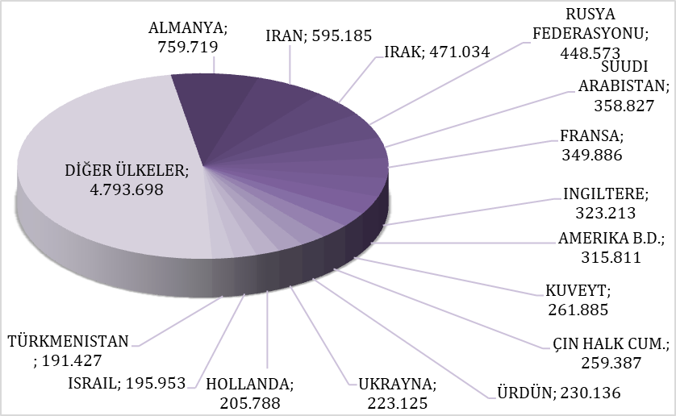

2019 yılı ilk sekiz ayında İstanbul’a gelen yabancıların toplamdaki yüzdeleri şöyle:
Almanlar:%7.6, İranlılar:%6.0, Iraklılar:%4.7, Ruslar:%4.5, Suudi Arabistanlılar:%3.6, Fransızlar:%3.5, İngilizler:%3.2, Amerikalılar:%3.2, Kuveytliler:%2.6, Çinliler:%2.6, Ürdünlüler:%2.3, Ukraynalılar:%2.2, Hollandalılar:%2.1, İsrailliler:%2.0, Türkmenler:%1.9, Diğer ülkeler: 48,0

Aynı Grafiğin 2018 yılı ocak-ağustos ayları ise şu şekildeydi:

ÜLKELERİNE GÖRE İSTANBUL’A GELEN YABANCILAR-2018
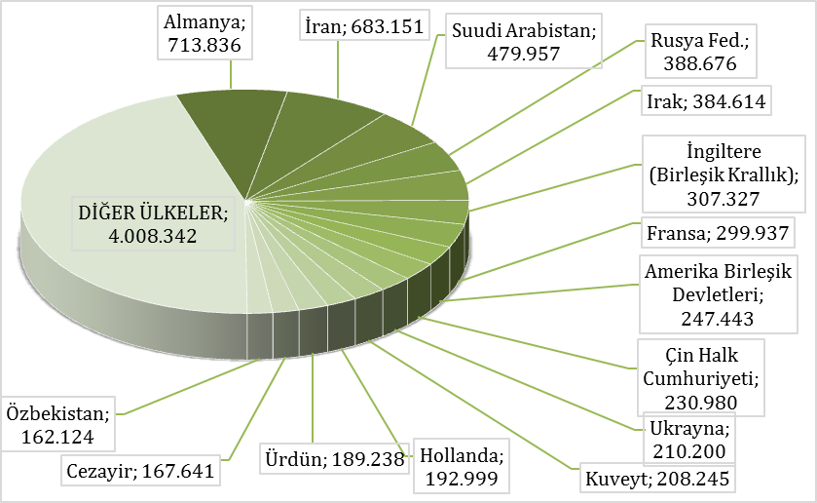
Almanlar:%8.0, İranlılar:%7.7, Suudi Arabistanlılar:%5.4, Ruslar:%4.4, Iraklılar:%4.3 İngilizler:%3.5, Fransızlar:%3.4, Amerikalılar:%2.8, Çinliler:%2.6, Ukraynalılar:%2.4, Kuveytliler:%2.3, Hollandalılar:%2.3, Ürdünlüler:%2.1, Cezayirliler:%1.9, Özbekistanlılar:%1.8, Diğer Ülkeler: 45,2

İSTANBUL’A GELEN YABANCILAR: TÜM ÜLKELER 2018/2019

S. No | ÜLKE İSMİ | 2019 Gelen | 2018 Gelen | Değişim  % | S. No | ÜLKE İSMİ | 2019 Gelen | 2018 Gelen | Değişim  %
1 | ALMANYA | 759.719 | 713.836 | 6,4 | 56 | POLONYA | 39.143 | 26.694 | 46,6
2 | IRAN | 595.185 | 683.151 | -12,9 | 57 | GÜNEY AFRİKA CUM. | 37.569 | 30.600 | 22,8
3 | IRAK | 471.034 | 384.614 | 22,5 | 58 | FİLİPİNLER | 36.081 | 27.914 | 29,3
4 | RUSYA FEDERASYONU | 448.573 | 388.676 | 15,4 | 59 | BOSNA HERSEK | 34.752 | 30.087 | 15,5
5 | SUUDI ARABISTAN | 358.827 | 479.957 | -25,2 | 60 | SIRBISTAN(YUGOSLAVYA) | 34.581 | 35.549 | -2,7
6 | FRANSA | 349.886 | 299.937 | 16,7 | 61 | KOLOMBİYA | 34.568 | 29.840 | 15,8
7 | INGILTERE | 323.213 | 307.327 | 5,2 | 62 | AFGANİSTAN | 34.137 | 27.514 | 24,1
8 | AMERIKA B.D. | 315.811 | 247.443 | 27,6 | 63 | TAYLAND | 33.848 | 28.887 | 17,2
9 | KUVEYT | 261.885 | 192.999 | 35,7 | 64 | NORVEÇ | 31.521 | 36.083 | -12,6
10 | ÇIN HALK CUM. | 259.387 | 230.980 | 12,3 | 65 | ARNAVUTLUK | 30.143 | 28.809 | 4,6
11 | ÜRDÜN | 230.136 | 189.238 | 21,6 | 66 | MACARİSTAN | 27.438 | 26.990 | 1,7
12 | UKRAYNA | 223.125 | 210.200 | 6,1 | 67 | YEMEN | 26.522 | 25.433 | 4,3
13 | HOLLANDA | 205.788 | 208.245 | -1,2 | 68 | PORTEKİZ | 26.240 | 18.541 | 41,5
14 | ISRAIL | 195.953 | 162.124 | 20,9 | 69 | MOLDOVA | 26.137 | 27.086 | -3,5
15 | TÜRKMENISTAN | 191.427 | 156.984 | 21,9 | 70 | MEKSİKA | 26.116 | 16.911 | 54,4
16 | ITALYA | 185.074 | 141.231 | 31,0 | 71 | TACİKİSTAN | 25.977 | 22.391 | 16,0
17 | CEZAYIR | 182.057 | 167.641 | 8,6 | 72 | BİRLEŞİK ARAP EMİRLİK. | 23.732 | 23.703 | 0,1
18 | LÜBNAN | 173.631 | 137.744 | 26,1 | 73 | BELARUS | 23.380 | 22.228 | 5,2
19 | AZERBAYCAN | 164.086 | 159.737 | 2,7 | 74 | NİJERYA | 23.254 | 17.238 | 34,9
20 | LIBYA | 159.912 | 109.239 | 46,4 | 75 | İRLANDA | 23.205 | 21.863 | 6,1
21 | ÖZBEKISTAN | 153.092 | 141.238 | 8,4 | 76 | ÇEK CUMHURİYETİ | 22.232 | 19.779 | 12,4
22 | FAS | 138.470 | 100.527 | 37,7 | 77 | HIRVATİSTAN | 21.298 | 16.385 | 30,0
23 | KAZAKISTAN | 135.720 | 112.305 | 20,8 | 78 | MAKEDONYA | 19.332 | 17.748 | 8,9
24 | ISPANYA | 132.646 | 103.661 | 28,0 | 79 | FİNLANDİYA | 18.839 | 21.713 | -13,2
25 | KORE CUM. (GÜNEY) | 125.602 | 92.774 | 35,4 | 80 | LİTVANYA | 18.471 | 12.679 | 45,7
26 | SURIYE | 124.674 | 86.946 | 43,4 | 81 | HONKONG | 18.440 | 10.377 | 77,7
27 | ISVEÇ | 117.850 | 116.294 | 1,3 | 82 | SLOVENYA | 18.402 | 15.988 | 15,1
28 | HINDISTAN | 116.960 | 77.152 | 51,6 | 83 | SİNGAPUR | 16.590 | 14.898 | 11,4
29 | AVUSTURYA | 110.714 | 89.851 | 23,2 | 84 | SLOVAKYA | 11.938 | 11.096 | 7,6
30 | MISIR | 109.399 | 87.024 | 25,7 | 85 | BANGLADEŞ | 11.897 | 10.833 | 9,8
31 | TUNUS | 107.604 | 89.884 | 19,7 | 86 | SUDAN | 10.953 | 9.893 | 10,7
32 | BELÇIKA | 95.115 | 87.324 | 8,9 | 87 | ERMENİSTAN | 10.628 | 10.203 | 4,2
33 | ROMANYA | 90.768 | 80.894 | 12,2 | 88 | ŞİLİ | 10.522 | 7.818 | 34,6
34 | ISVIÇRE | 87.323 | 78.341 | 11,5 | 89 | LETONYA | 10.504 | 9.500 | 10,6
35 | PAKISTAN | 80.152 | 70.123 | 14,3 | 90 | ETİYOPYA | 10.490 | 4.964 | 111,3
36 | ENDONEZYA | 76.451 | 76.052 | 0,5 | 91 | MOĞOLİSTAN | 10.294 | 9.636 | 6,8
37 | KANADA | 76.310 | 66.077 | 15,5 | 92 | SOMALİ | 10.093 | 5.394 | 87,1
38 | K.K.T.C | 72.924 | 79.205 | -7,9 | 93 | ESTONYA | 10.039 | 8.868 | 13,2
39 | TAYVAN | 72.523 | 58.796 | 23,3 | 94 | YENİ ZELENDA | 10.024 | 7.852 | 27,7
40 | KATAR | 71.411 | 59.665 | 19,7 | 95 | KARADAĞ | 8.568 | 7.940 | 7,9
41 | YUNANISTAN | 68.901 | 56.902 | 21,1 | 96 | SENEGAL | 6.414 | 5.582 | 14,9
42 | KIRGIZISTAN | 67.866 | 67.690 | 0,3 | 97 | ERİTRE | 6.213 | 4.060 | 53,0
43 | BULGARISTAN | 60.660 | 51.157 | 18,6 | 98 | VENEZUELA | 6.076 | 4.952 | 22,7
44 | DANIMARKA | 59.443 | 44.451 | 33,7 | 99 | VİETNAM | 6.045 | 4.638 | 30,3
45 | MALEZYA | 59.096 | 53.300 | 10,9 | 100 | MALTA | 5.643 | 3.991 | 41,4
46 | JAPONYA | 59.082 | 44.351 | 33,2 | 101 | MAURİTİUS | 5.546 | 3.108 | 78,4
47 | AVUSTRALYA | 57.513 | 45.993 | 25,0 | 102 | ANGOLA | 5.402 | 2.123 | 154,5
48 | OMAN | 57.046 | 30.938 | 84,4 | 103 | NEPAL | 5.320 | 4.802 | 10,8
49 | BREZILYA | 55.157 | 41.536 | 32,8 | 104 | PERU | 5.271 | 4.484 | 17,6
50 | BAHREYN | 51.225 | 45.377 | 12,9 | 105 | KAMERUN | 5.233 | 4.954 | 5,6
51 | HAYMATLOS | 45.503 | 38.480 | 18,3 | 106 | KONGO DEM. CUM.(ZAİRE) | 5.135 | 4.467 | 15,0
52 | KOSOVA | 43.555 | 48.178 | -9,6 | 107 | KIBRIS RUM KESİMİ | 5.068 | 3.811 | 33,0
53 | ARJANTIN | 41.783 | 40.075 | 4,3 | 108 | EKVATOR | 4.557 | 4.530 | 0,6
54 | GÜRCISTAN | 40.219 | 41.119 | -2,2 | 109 | KENYA | 4.307 | 4.145 | 3,9
55 | FİLİSTİN | 39.695 | 26.994 | 47,1 | 110 | URUGUAY | 4.240 | 2.775 | 52,8

S. No | ÜLKE İSMİ | 2019 Gelen | 2018 Gelen | Değişim  % | S. No | ÜLKE İSMİ | 2019 Gelen | 2018 Gelen | Değişim  %
111 | GANA | 3.700 | 3.414 | 8,4 | 167 | MALAVİ | 161 | 115 | 40,0
112 | DOMİNİKA | 3.580 | 1.830 | 95,6 | 168 | BURUNDİ | 148 | 233 | -36,5
113 | SRİ LANKA | 3.354 | 2.304 | 45,6 | 169 | EKVATOR GİNESİ | 141 | 91 | 54,9
114 | UGANDA | 3.056 | 2.045 | 49,4 | 170 | SURİNAM | 132 | 73 | 80,8
115 | BİR. MİLLETLER ÖRG. | 2.875 | 2.868 | 0,2 | 171 | GİNE - BİSSAU | 119 | 0 | -
116 | CİBUTİ | 2.661 | 1.472 | 80,8 | 172 | ORTA AFRİKA CUM. | 113 | 118 | -4,2
117 | FİLDİŞİ SAHİLİ | 2.541 | 2.096 | 21,2 | 173 | MONAKO | 112 | 63 | 77,8
118 | ST.CHRİSTOPHER NEVİS | 2.537 | 2.154 | 17,8 | 174 | SAN MARİNO | 111 | 46 | 141,3
119 | PANAMA | 2.194 | 2.302 | -4,7 | 175 | SAİNT-LUCİA | 108 | 57 | 89,5
120 | KOSTA RİKA | 2.185 | 1.694 | 29,0 | 176 | LİBERYA | 97 | 94 | 3,2
121 | TANZANYA | 2.099 | 1.693 | 24,0 | 177 | LESOTHO | 95 | 54 | 75,9
122 | LÜKSEMBURG | 2.092 | 1.542 | 35,7 | 178 | BAHAMA | 94 | 54 | 74,1
123 | MORİTANYA | 2.063 | 1.505 | 37,1 | 179 | SWAZİLAND | 83 | 46 | 80,4
124 | MALİ | 1.903 | 1.746 | 9,0 | 180 | CAPE VERDE | 76 | 57 | 33,3
125 | GABON | 1.767 | 1.483 | 19,2 | 181 | FİJİ | 51 | 70 | -27,1
126 | KÜBA | 1.673 | 1.283 | 30,4 | 182 | SOMALİLAND | 47 | 0 | -
127 | DOMİNİK | 1.463 | 975 | 50,1 | 183 | BARBADOS | 45 | 35 | 28,6
128 | ZİMBABVE | 1.414 | 1.325 | 6,7 | 184 | VANUATU | 44 | 31 | 41,9
129 | BURKİNA FASO | 1.373 | 1.331 | 3,2 | 185 | BHUTAN | 35 | 12 | 191,7
130 | GUATEMALA | 1.322 | 866 | 52,7 | 186 | AVRUPA BİRLİĞİ | 33 | 0 | -
131 | GAMBİYA | 1.270 | 576 | 120,5 | 187 | LAOS | 26 | 23 | 13,0
132 | BOLİVYA | 1.238 | 1.016 | 21,9 | 188 | TUVALU | 25 | 88 | -71,6
133 | NİJER | 1.161 | 878 | 32,2 | 189 | GUYANA | 24 | 12 | 100,0
134 | GİNE | 1.056 | 797 | 32,5 | 190 | ST.VİNCENT VE GRENADİNES | 23 | 15 | 53,3
135 | ÇAD | 955 | 713 | 33,9 | 191 | VATİKAN | 14 | 20 | -30,0
136 | İZLANDA | 909 | 736 | 23,5 | 192 | PAPUA YENİ GİNE | 14 | 15 | -6,7
137 | MAKAU | 803 | 327 | 145,6 | 193 | KUZEY KORE | 12 | 6 | 100,0
138 | ZAMBİYA | 790 | 503 | 57,1 | 194 | GİLBERT ADALARİ | 12 | 0 | -
139 | KOMOR | 783 | 612 | 27,9 | 195 | SAO TOME VE PRİNCİPE | 7 | 1 | 600,0
140 | BENİN | 778 | 553 | 40,7 | 196 | DOĞU TİMOR | 7 | 4 | 75,0
141 | PARAGUAY | 733 | 554 | 32,3 | 197 | TONGA | 4 | 0 | -
142 | KONGO | 627 | 448 | 40,0 | 198 | SOLOMON ADALARİ | 3 | 5 | -40,0
143 | HONDURAS | 611 | 489 | 24,9 | 199 | NAURU | 2 | 0 | -
144 | BRUNEİ | 592 | 323 | 83,3 | 200 | SAMOA | 2 | 0 | -
145 | MALDİVE | 569 | 597 | -4,7
146 | LİHTEHSAYN | 556 | 440 | 26,4
147 | ELSALVADOR | 538 | 376 | 43,1
148 | TOGO | 510 | 514 | -0,8
149 | RUANDA | 478 | 407 | 17,4
150 | MOZAMBİK | 473 | 377 | 25,5
151 | JAMEİKA | 441 | 417 | 5,8
152 | GRENADA | 417 | 331 | 26,0
153 | ANTİGUA-BARBUDA | 412 | 300 | 37,3
154 | MYANMAR(BURMA,) | 403 | 481 | -16,2
155 | TRİNİDAD-TOBAGO | 377 | 325 | 16,0
156 | SİERRA - LEONE | 320 | 248 | 29,0
157 | SEYSELLER | 312 | 206 | 51,5
158 | HAİTİ | 303 | 273 | 11,0
159 | NİKARUGUA | 300 | 286 | 4,9
160 | ANDORA | 283 | 151 | 87,4
161 | BOSTWANA | 261 | 146 | 78,8
162 | MADAGASKAR (MALAGAZİ) | 235 | 188 | 25,0
163 | KAMBOÇYA | 210 | 140 | 50,0
164 | GÜNEY SUDAN CUM. | 188 | 0 | - |  |  | 9.983.647 | 8.874.584
165 | NAMİBYA | 184 | 0 | -
166 | BELİZE | 170 | 166 | 2,4

ARAP ÜLKELERİ SON ÜÇ YIL GELEN ZİYARETÇİ

Ocak –Ağustos | 2017 | 2018 | 2019 | 2018-2019 değişim %
IRAK | 350.821 | 384.614 | 471.034 | 22,5
SUUDİ ARABİSTAN | 418.670 | 479.957 | 358.827 | -25,2
KUVEYT | 187.884 | 208.245 | 261.885 | 25,8
ÜRDÜN | 122.382 | 189.238 | 230.136 | 21,6
CEZAYİR | 128.509 | 167.641 | 182.057 | 8,6
LÜBNAN | 96.232 | 137.744 | 173.631 | 26,1
LİBYA | 57.035 | 109.239 | 159.912 | 46,4
FAS | 62.910 | 100.527 | 138.470 | 37,7
SURİYE | 65.913 | 89.884 | 124.674 | 38,7
MISIR | 61.877 | 86.946 | 109.399 | 25,8
TUNUS | 68.570 | 87.024 | 107.604 | 23,6
KATAR | 34.309 | 66.077 | 71.411 | 8,1
UMMAN | 15.631 | 35.549 | 57.046 | 60,5
BAHREYN | 41.856 | 48.178 | 51.225 | 6,3
FİLİSTİN | 15.260 | 28.887 | 39.695 | 37,4
YEMEN | 17.593 | 25.433 | 26.522 | 4,3
B.A.E | 30.127 | 26.990 | 23.732 | -12,1
SUDAN | 6.957 | 9.893 | 10.953 | 10,7
 | 1.782.536 | 2.282.066 | 2.598.213 | 13,9

Yukarıda son üç yılda ocak-ağustos aylarında, Arap Ülkeleri’nden gelen ziyaretçi sayıları görülmektedir. Toplamda geçen yıla oranla %14 artış gerçekleşmiştir.

Aşağıda ise İstanbul’a gelen toplam ziyaretçiler içerisinde Arap ülkelerinden gelen toplam ziyaretçilerin oranı görülmektedir.

 | 2014 YILI | 2015 YILI | 2016 YILI | 2017 YILI | 2018 YILI | 2019* YILI
İstanbul | 11.842.983 | 12.414.677 | 9.203.987 | 10.840.595 | 13.433.101 | 9.983.647
Arap Ülkeleri | 2.126.641 | 2.534.324 | 1.976.166 | 2.633.495 | 3.408.424 | 2.598.213
ORAN: | 18,0 | 20,4 | 21,5 | 24,3 | 25,4 | 26,0
* 2019 yılı ocak-ağustos ayı verisidir.

BAKANLIK BELGELİ KONAKLAMA TESİSLERİ

Tabloda, Kültür ve Turizm Bakanlığımızdan “İşletme Belgeli” konaklama tesisleri yer almaktadır. Ağustos ayı sonu itibarıyla toplam 590 tesisin yatak kapasitesi toplamı 119.969’dur.
Ayrıca tabloda Bakanlığımızdan yatırım belgesi almış olan 113 tesise ait değerler görülmektedir. İstanbul’da inşası/restorasyonu devam eden toplam 22.484 yatak kapasiteli konaklama tesisi bulunmaktadır.

TESİS TÜRÜ | Turizm İşletme Belgeli |  |  | Turizm Yatırım Belgeli |  |  | TOPLAM
TESİS TÜRÜ | Tesis Sayısı | Oda Sayısı | Yatak Sayısı | Tesis Sayısı | Oda Sayısı | Yatak Sayısı | Tesis Sayısı | Oda Sayısı | Yatak Sayısı
Özel Tesis | 128 | 4731 | 11714 | 14 | 496 | 1019 | 142 | 5227 | 12733
Butik Otel | 22 | 951 | 1908 | 10 | 397 | 800 | 32 | 1348 | 2708
Turizm Kompleksi | 1 | 840 | 1764 | - | - | - | 1 | 840 | 1764
Beş Yıldızlı Otel | 105 | 26987 | 53915 | 24 | 5730 | 11814 | 129 | 32717 | 65729
Dört Yıldızlı Otel | 131 | 15241 | 30451 | 31 | 2960 | 6052 | 162 | 18201 | 36503
Üç Yıldızlı Otel | 132 | 7676 | 15102 | 23 | 1200 | 2447 | 155 | 8876 | 17549
İki Yıldızlı Otel | 47 | 1669 | 3232 | 2 | 60 | 115 | 49 | 1729 | 3347
Bir Yıldızlı Otel | 8 | 208 | 399 | 9 | 110 | 237 | 17 | 318 | 636
Termal Turizm M. | 1 | 80 | 160 | - | - | - | 1 | 80 | 160
Apart Otel | 5 | 301 | 898 | - | - | - | 5 | 301 | 898
Pansiyon | 9 | 129 | 260 | - | - | - | 9 | 129 | 260
Hostel | 1 | 123 | 166 | - | - | - | 1 | 123 | 166
TOPLAM | 590 | 58.936 | 119.969 | 113 | 10.953 | 22.484 | 703 | 69.889 | 142.453

BAKANLIK BELGELİ YEME-İÇME, EĞLENCE VE DİĞER TESİSLERİ

Tabloda, Kültür ve Turizm Bakanlığından “İşletme Belgeli” Yeme – İçme ve Eğlence Tesisleri ile diğer tesisler yer almaktadır. Bunların toplam kapasitesi 137.773 kişidir. Bu kapasitenin 32.070 kişilik kısmı Yüzer Deniz Turizmi Aracı, Günübirlik Gezi Teknesi ve Ticari Yat olarak belgelendirilen deniz taşıtlarına aittir.

Ayrıca tabloda Bakanlığımızdan yatırım belgesi almış olan tesislerin sayıları da görülmektedir. İstanbul’da inşası devam eden toplam 11.697 kişi kapasiteli Yeme – İçme ve Eğlence Tesisi bulunmaktadır.

TESİS TÜRÜ | Turizm İşletme Belgeli |  | Turizm Yatırım Belgeli
TESİS TÜRÜ | Tesis Sayısı | Kapasite | Tesis Sayısı | Kapasite
Özel Tesis | 177 | 28798 | 2 | 1220
Lüks Lokanta | 1 | 600
1.Sınıf Lokanta | 156 | 40482 | 6 | 1406
2.Sınıf Lokanta | 46 | 7048
Günübirlik Tesisler | 17 | 4770 | 2 | 1110
Kafeterya | 6 | 815
Müstakil Eğlence Yerleri | 7 | 1000
Bar | 4 | 360
Yüzer Deniz Turizmi Aracı | 42 | 15513
Günübirlik Gezi Teknesi | 90 | 15371
Ticari Yat | 186 | 1186
Yat Limanı | 2 | - | 2
Kongre Merkezi | 3 | 21830 | 2 | 7961
Havuz | 1 | -
TOPLAM | 738 | 137.773 | 15 | 11697

